Оглавление
1 ОБЗОР КОНКУРЕНТОВ И СУЩЕСТВУЮЩИХ РЕШЕНИЙ 8
1.1 Академические тренажеры и учебные приложения 8
1.1.1 Rhythm Sight Reading Trainer 8
1.1.2 Complete Rhythm Trainer 9
1.1.3 Perfect Ear 10
1.2 Ритм-игры (Геймифицированные приложения) 12
1.2.1. Beat Saber 12
1.2.2. Osu! (режимы Taiko, Mania) 13
1.3. Интерактивные обучающие платформы для музыкантов 14
1.3.1. Yousician 14
1.3.2. Simply Piano by JoyTunes 15
1.4. Результаты анализа 15
2 ОПИСАНИЕ КОНЦЕПЦИИ И АРХИТЕКТУРЫ ПРОЕКТА 17
2.1 Требования к приложению 17
2.1.1 Функциональные требования 17
2.1.2 Нефункциональные требования 18
2.2 Технологический стек и архитектура приложения 19
2.2.1 Язык программирования Kotlin для пользовательского интерфейса 19
2.2.2 UI-фреймворк Jetpack Compose 21
2.2.3 Язык C++ для звукового движка 22
2.2.4 Библиотека Oboe для низкозадержанного звука 24
2.2.5 JNI (Java Native Interface) для связи Kotlin и C++ 25
2.3. Диаграмма вариантов использования 26
2.4 Информационные спецификации 27
2.5 Поведенческие спецификации 28
2.5.1 Перечень состояний 29
3 ПРОЕКТИРОВАНИЕ ПРОГРАММНОГО ОБЕСПЕЧЕНИЯ 32
3.1 Проектирование структуры программного обеспечения 32
3.2 Проектирование компонентов программного обеспечения 34
3.2.1 Методы класса RhythmEngine 35
ЗАКЛЮЧЕНИЕ 36
СПИСОК ИСПОЛЬЗОВАННЫХ ИСТОЧНИКОВ 38
ВВЕДЕНИЕ
В современной цифровой среде музыкальное образование и саморазвитие претерпевают значительную трансформацию, смещаясь в сторону мобильных и интерактивных форматов. Чувство ритма, являясь одной из фундаментальных музыкальных и психомоторных способностей, лежит в основе не только исполнительского мастерства музыкантов и танцоров, но также влияет на развитие речи, координации и когнитивных функций у широкого круга людей. Традиционные методы развития этого навыка зачастую требуют очного взаимодействия с педагогом, использования метронома и многократных механических повторений — зачастую это воспринимается как рутинный и мало мотивирующий процесс.
В то же время рынок образовательных и развлекательных приложений демонстрирует рост спроса на специализированные цифровые решения, способные сделать обучение эффективным, доступным и увлекательным. Существующие продукты можно условно разделить на две категории: строгие академические тренажеры, лишенные элементов вовлечения, и популярные ритм-игры, где развивающая составляющая вторична по отношению к развлекательной. Таким образом, наблюдается явный рыночный и методологический пробел: отсутствие цифрового инструмента, который бы на стыке педагогики, музыкальной психологии и геймдизайна сочетал в себе научно обоснованную, поэтапную методику развития чувства ритма с современной, захватывающей игровой формой и объективной системой оценки прогресса.
Цель работы — повышение эффективности выработки чувства ритма у начинающих музыкантов посредством разработки Android-приложения, объединяющего педагогические методики обучения с элементами геймификации.

Для достижения поставленной цели необходимо решить следующие задачи:
- Проанализировать существующие мобильные приложения для развития чувства ритма, выявить их достоинства и недостатки.
- Спроектировать игровые механики (систему рангов, виртуальную валюту, сюжетную кампанию, персонажа-проводника, ежедневные задания, достижения), обеспечивающие устойчивую мотивацию.
- Реализовать минимально жизнеспособный продукт (MVP) Android-приложения, включающий базовые обучающие уровни, раздел теории и обратную связь.
- Провести апробацию разработанного прототипа и оценить его эффективность по сравнению с традиционными методами.

Объектом исследования является процесс развития чувства ритма у начинающих музыкантов с использованием мобильных приложений на платформе Android. В фокусе внимания находятся педагогические аспекты формирования ритмического навыка, психологические механизмы удержания мотивации, а также технические особенности реализации интерактивного ритм-тренажёра.
Предметом исследования выступают методы и алгоритмы обучения ритму, реализованные в разработанном Android-приложении, включая генерацию таймлайна, детекцию точности нажатий, адаптивную обратную связь, а также игровые механики (система очков, рангов, сохранение прогресса), направленные на повышение эффективности и увлекательности самостоятельных занятий.
Глава 1 посвящена исследованию рынка музыкальных приложений, анализу конкурентов для обоснования рыночной ниши и уникальности продукта.
Глава 2 посвящена анализу требований. В начале главы формулируются функциональные и нефункциональные требования к Android-приложению для развития чувства ритма, которые затем уточняются в виде диаграммы вариантов использования, описывающей взаимодействие пользователя с системой. Далее определяется поведенческая модель (диаграмма состояний), отражающая навигацию между экранами и сценарии тренировки.
Заключение обобщает результаты работы, формулирует итоговые выводы о жизнеспособности и конкурентоспособности концепции приложения.

1 ОБЗОР КОНКУРЕНТОВ И СУЩЕСТВУЮЩИХ РЕШЕНИЙ
На рынке мобильных приложений сегодня представлено множество решений для развития чувства ритма: от простых метрономов и академических тренажёров до ритм-аркад с богатой визуализацией. Однако существующие продукты ориентированы либо исключительно на развлечение, либо на сухую академическую тренировку, оставляя незаполненной нишу обучающих приложений с элементами геймификации. Для системного сравнения конкурентов выделены ключевые критерии, отражающие как техническую доступность, так и педагогическую составляющую: платформа, наличие русского языка, структурированный курс обучения, обратная связь по ошибкам и геймификация (под которой понимается совокупность игровых механик: сюжет, система прогрессии, виртуальная валюта, кастомизация, персонаж-проводник).

1.1 Академические тренажеры и учебные приложения

1.1.1 Rhythm Sight Reading Trainer
Rhythm Sight Reading Trainer — мобильное приложение для iOS и Android, сфокусированное на развитии навыка чтения и воспроизведения ритмических партитур. Позиционируется как цифровое пособие для студентов музыкальных учебных заведений и серьезных энтузиастов.
Программа предлагает прогрессивные уроки, начиная с простых длительностей, и включает встроенный метроном и функцию записи для самопроверки. Основной упор сделан на визуальное восприятие нотной записи и ее точное воплощение.
Сильные стороны: Глубокий, методически выверенный подход. Идеально подходит для целенаправленной подготовки к сольфеджио или изучению нотной грамоты. Отсутствие отвлекающих элементов.
Слабые стороны: Сухой, неигровой интерфейс. Высокий порог входа для новичков. Критический недостаток — отсутствие автоматической мгновенной обратной связи по точности исполнения, что снижает эффективность самостоятельных занятий. Не подходит для развлекательного или повседневного использования.
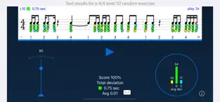
Рисунок 1.1 – Интерфейс приложения Rhythm Sight Reading Trainer

1.1.2 Complete Rhythm Trainer
Complete Rhythm Trainer — это мобильное приложение (iOS/Android), предлагающее обширную библиотеку ритмических упражнений на распознавание и повторение. Охватывает широкий спектр сложности, включая полиритмию и нестандартные размеры.
Сильные стороны: Большой объем материала. Полезен для музыкантов, желающих отработать конкретные сложные ритмические рисунки. Позволяет сконцентрироваться на чистом ритме без музыкального контекста.
Слабые стороны: Устаревший и неинтуитивный пользовательский интерфейс. Механика обучения сводится к механическому повторению, что быстро приводит к потере мотивации. Полное отсутствие элементов геймификации и адаптации под прогресс пользователя.
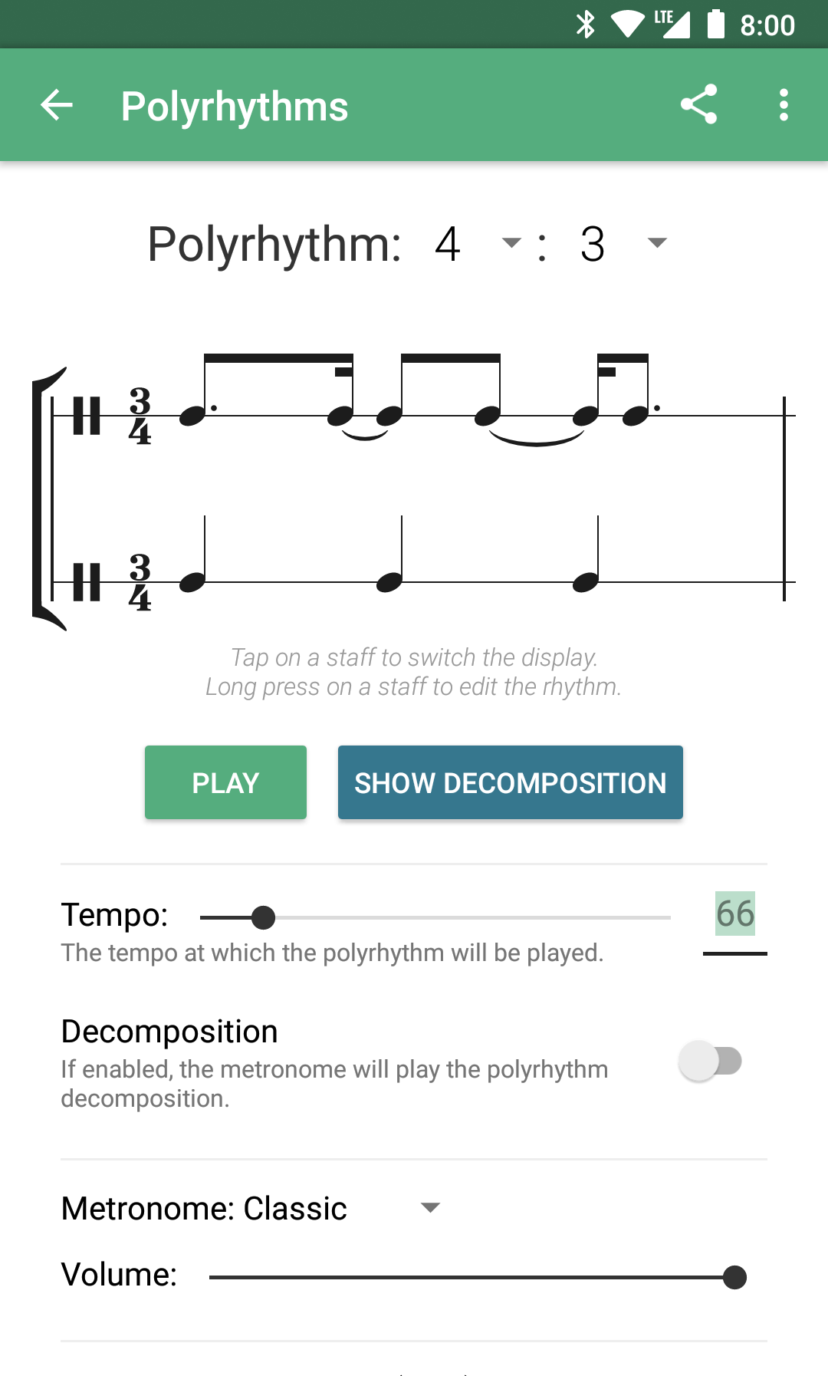
Рисунок 1.2 – Интерфейс приложения Complete Rhythm Trainer

1.1.3 Perfect Ear
Perfect Ear — комплексная платформа для развития музыкального слуха, доступная на iOS, Android и Web. Ее ритмический модуль включает диктанты, упражнения на сравнение и теоретические уроки.
Сильные стороны: Интеграция ритма в общую систему музыкального образования. Хорошо структурированная теория. Удобство веб-доступа.
Слабые стороны: Упражнения носят абстрактный, теоретический характер и слабо связаны с практическим музицированием. Минимальный уровень интерактивности и вовлеченности. Ритм является второстепенной функцией в рамках более крупного продукта.

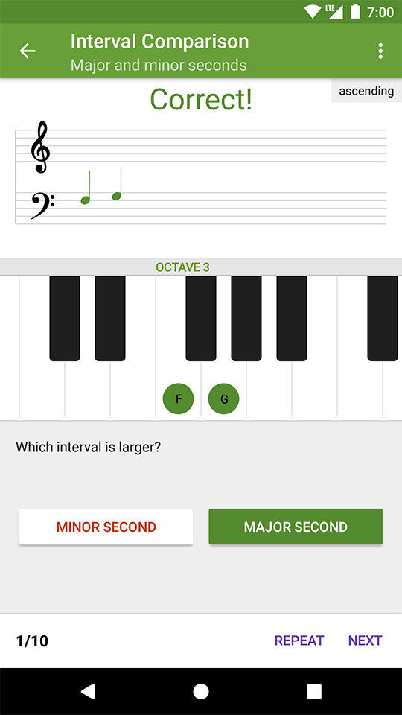
Рисунок 1.3 – Интерфейс приложения Perfect Ear

1.2 Ритм-игры (Геймифицированные приложения)

1.2.1. Beat Saber
Beat Saber — это VR-игра, где игрок с помощью контроллеров-световых мечей разрушает летящие в такт музыки кубы. Доступна на PC VR, PlayStation VR и как автономное мобильное приложение для VR-гарнитур.
Сильные стороны: Выдающаяся иммерсивность и вовлеченность. Эффективно развивает ритмическую реакцию, координацию и дает физическую нагрузку. Высокое качество контента и активное сообщество.
Слабые стороны: Требует дорогостоящего VR-оборудования, что резко сужает аудиторию. Обучение пассивно: игрок реагирует на внешние стимулы, но не учится создавать или анализировать ритм самостоятельно. Педагогическая ценность минимальна.


Рисунок 1.4 – Геймплей ритм-игры Beat Saber

1.2.2. Osu! (режимы Taiko, Mania)
Osu! — свободно распространяемая музыкальная игра для PC, известная высокой сложностью. Режимы Taiko (симуляция японского барабана) и Mania (симуляция клавишного контроллера) напрямую связаны с точным попаданием в ритм.
Сильные стороны: Огромная база пользовательских карт (уровней) на любую музыку. Глубокий соревновательный элемент и система рейтингов. Бесплатна и имеет преданное комьюнити.
Слабые стороны: Очень высокая кривая обучения, отпугивающая новичков. Акцент сделан на экшене, скорости реакции и мышечной памяти, а не на осознанном развитии чувства ритма. Интерфейс визуально перегружен.

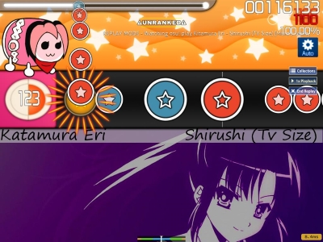
Рисунок 1.5 – Режим Taiko в игре Osu!

1.3. Интерактивные обучающие платформы для музыкантов

1.3.1. Yousician
Yousician — популярная подписная платформа для обучения игре на гитаре, фортепиано, укулеле, пению и игре на басу. Доступна на iOS, Android и PC. Использует технологию анализа звука в реальном времени для обратной связи.
Сильные стороны: Прямая связь между развитием ритма и игрой на реальном инструменте. Эффективная система мгновенной оценки. Использование известных песен повышает мотивацию. Качественный, дружелюбный интерфейс.
Слабые стороны: Ритм является вспомогательным, а не основным навыком. Нет углубленного, изолированного курса по ритмике. Высокая стоимость подписки. Продукт не решает задачу развития ритма для танцоров, диджеев или как отдельного когнитивного навыка.

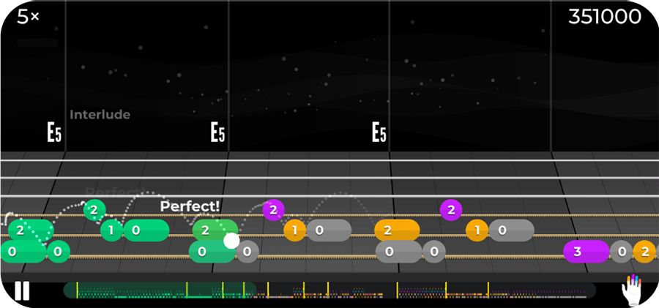
Рисунок 1.6 – Процесс обучения в Yousician

1.3.2. Simply Piano by JoyTunes
Simply Piano — мобильное приложение (iOS/Android) для обучения игре на фортепиано с нуля. Принцип работы аналогичен Yousician: приложение слушает игру через микрофон и направляет пользователя.
Сильные стороны: Исключительно дружелюбный и интуитивный UX, идеально подходящий для абсолютных новичков. Успешно применяет геймификацию на начальных этапах.
Слабые стороны: Как и Yousician, фокусируется на быстром достижении результата (сыграть песню), а не на глубокой проработке техники, включая тонкое чувство ритма. Не является решением для специализированного ритм-тренинга.

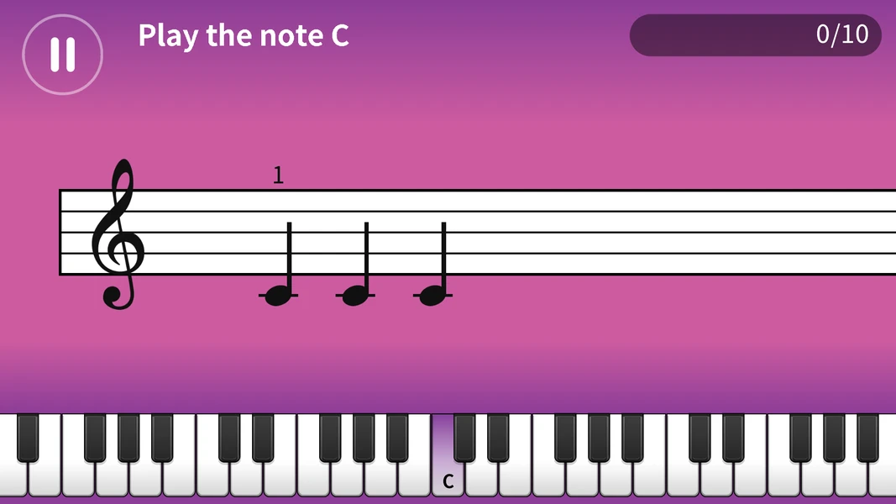
Рисунок 1.7 – Обучение в приложении

1.4. Результаты анализа

Проведенный анализ позволяет сделать вывод, что существующие приложения либо не имеют педагогической базы, либо лишены мотивационных механик. Таким образом, ниша приложения остается недостаточно заполненной. Разрабатываемое решение способно занять это свободное пространство, предложив целевой аудитории (начинающим музыкантам и всем желающим развить чувство ритма) инструмент, который делает обучение не только эффективным, но и увлекательным.

2 ОПИСАНИЕ КОНЦЕПЦИИ И АРХИТЕКТУРЫ ПРОЕКТА
В данной главе будет рассматриваться разрабатываемый продукт — интерактивное приложение для развития чувства ритма. Будут определены требования к приложению, сформирован минимально жизнеспособный продукт и построено общее видение будущего приложения.

2.1 Требования к приложению

2.1.1 Функциональные требования
Основной функцией приложения является тренировка чувства ритма путём выполнения пользователем ритмических упражнений. Для этого система должна воспроизводить эталонный ритм (в виде метронома или фоновой музыки) и регистрировать нажатия пользователя на сенсорный экран. Каждое нажатие должно быть привязано к временной метке с точностью до миллисекунды. На основе сравнения этой метки с идеальным таймлайном уровня система обязана оценить точность исполнения и отнести результат к одной из категорий: Perfect (отклонение не более 30 мс), Good (отклонение до 70 мс) или Miss (отклонение свыше 70 мс либо пропуск нажатия). Результат должен отображаться на экране, а также влиять на накопление внутриигрового счёта.
Приложение также обязано включать раздел «Обучение», содержащий текстовые пояснения о ритме, длительностях нот и паузах. Этот раздел должен быть доступен в любое время и не требовать предварительного прохождения уровней. Также пользователю должна быть доступна статистика: количество пройденных уровней, средняя точность, общая сумма накопленной валюты и достигнутый ранг. Все данные о прогрессе должны сохраняться локально на устройстве и автоматически восстанавливаться при следующем запуске.

2.1.2 Нефункциональные требования
Главным нефункциональным требованием является максимально допустимая задержка между нажатием на экран и воспроизведением звукового отклика. Система должна обеспечивать стабильную задержку не более 25 миллисекунд на всех целевых устройствах, выпущенных за последние пять лет. Это требование напрямую влияет на выбор технологий (использование нативного кода и низкоуровневых аудио-API) и архитектурных решений (разделение UI и звукового движка).
Приложение должно функционировать автономно, без обязательного подключения к сети Интернет. Исключение составляют возможные будущие обновления контента, но базовая версия обязана быть полностью самодостаточной. Минимальная версия операционной системы – Android 7.0 (API 24), что обусловлено необходимостью использования современных аудио-интерфейсов и библиотек. Приложение должно поддерживать четыре основные аппаратные архитектуры: armeabi-v7a, arm64-v8a, x86 и x86_64.
Интерфейс должен быть адаптирован для управления одной рукой. Текстовая информация должна быть контрастной, с использованием системных шрифтов Android, размер шрифта не менее 14 спарсек для основного текста и 24 спарсек для заголовков. Визуальная обратная связь при нажатиях должна быть мгновенной (изменение цвета или анимация). Приложение должно корректно работать как в портретной ориентации.
Энергопотребление не должно существенно превышать типичные значения для игровых приложений аналогичной сложности. В режиме ожидания (на главном экране) приложение не должно потреблять ресурсы процессора, во время активной тренировки частота обновления экрана ограничена 60 кадрами в секунду. Аудиодвижок обязан останавливаться при сворачивании приложения и возобновляться при возврате на передний план.

2.2 Технологический стек и архитектура приложения
Разработанное приложение для развития чувства ритма базируется на гибридной архитектуре, сочетающей современный пользовательский интерфейс на Kotlin с высокопроизводительным звуковым движком на C++. Данный подход позволяет максимально эффективно решить ключевую задачу ритм-тренажёра – обеспечение минимальной задержки между нажатием пользователя и звуковым откликом, что является критическим требованием для точного определения ритма.

2.2.1 Язык программирования Kotlin для пользовательского интерфейса
Kotlin является современным статически типизированным языком программирования, который за последние годы занял прочные позиции в разработке приложений для экосистемы Android. Сегодня этот язык используется более чем 60% профессиональных Android-разработчиков по всему миру, а значительная часть приложений в ведущих магазинах цифрового контента содержит код на Kotlin.
Основным преимуществом Kotlin при разработке пользовательского интерфейса является его выразительность и лаконичность. Современные возможности языка позволяют разработчику сосредоточиться на выражении своих идей, а не на написании избыточного шаблонного кода. По сравнению с Java, код на Kotlin требует значительно меньшего объёма для реализации аналогичной функциональности, что ускоряет разработку.
Ещё одной важной характеристикой Kotlin является встроенная безопасность, достигаемая за счёт системы типов с поддержкой null-безопасности. В отличие от Java, где любой объект может принимать значение null, что приводит к многочисленным ошибкам выполнения, Kotlin явно разделяет nullable и non-nullable типы. Такая особенность позволяет избежать исключения NullPointerException.
Для разработки пользовательского интерфейса Kotlin предлагает мощные средства асинхронного программирования через встроенные механизмы сопрограмм (coroutines). В контексте разрабатываемого приложения для развития чувства ритма это позволяет эффективно управлять процессами загрузки аудиофайлов, обработки пользовательских действий и обновления интерфейса без риска потери отзывчивости.
Важным аспектом, повлиявшим на выбор Kotlin, является его полная совместимость с существующим Java-кодом. Kotlin компилируется в тот же JVM-байткод, что и Java, что позволяет использовать все наработки и библиотеки, созданные для Java. В разрабатываемом приложении эта особенность критически важна для взаимодействия с нативным C++ кодом через JNI, который традиционно пишется с учётом Java-совместимости.
Таким образом, выбор Kotlin в качестве языка для реализации пользовательского интерфейса разрабатываемого приложения обусловлен его выразительностью и лаконичностью, встроенной безопасностью, мощными средствами асинхронного программирования, полной совместимостью с Java-экосистемой, а также широкой распространённостью и развитой инфраструктурой разработки. Эти характеристики делают Kotlin оптимальным выбором для создания пользовательского интерфейса ритм-тренажёра.

2.2.2 UI-фреймворк Jetpack Compose
Jetpack Compose предлагает иной взгляд на построение интерфейсов по сравнению с классической системой View, использовавшейся в Android на протяжении многих лет. Вместо описания разметки в отдельных XML-файлах и последующего программного связывания с кодом активности, Compose позволяет описывать внешний вид приложения непосредственно на Kotlin с помощью набора специальных функций-компонентов. Такой подход получил название декларативного: разработчик объявляет, как должен выглядеть экран при том или ином состоянии данных, а фреймворк самостоятельно решает, когда и что перерисовать.
В контексте ритм-тренажёра это свойство оказывается крайне полезным. В процессе игры состояние интерфейса меняется постоянно: текущий счёт, сообщение о точности последнего нажатия, активность кнопок, визуальные эффекты. При классическом подходе пришлось бы в каждом обработчике нажатия находить нужные View-элементы через findViewById, проверять их доступность, обновлять текст или видимость, а также следить за тем, чтобы эти операции выполнялись в правильном потоке. Compose же позволяет просто объявить, что текстовое поле всегда отображает значение переменной currentScore, и при каждом изменении этой переменной интерфейс обновляется автоматически, без дополнительных усилий со стороны разработчика.
Другим важным достоинством Compose является его модульность. Пользовательский интерфейс собирается из небольших переиспользуемых функций, каждая из которых отвечает за определённую часть экрана. Появляется возможность создать отдельный компонент для отображения кнопки с анимацией нажатия, для панели счёта или для области визуализации ритма. Эти компоненты легко комбинировать, передавать в них параметры и изменять их поведение без риска затронуть остальные части экрана. Такая архитектура упрощает тестирование и внесение изменений, что особенно важно при разработке минимально жизнеспособного продукта с последующим наращиванием функциональности.
Jetpack Compose предоставляет специальный элемент AndroidView, позволяющий встроить любой стандартный View в декларативную иерархию. Благодаря этому можно без потери производительности совмещать современный Compose-интерфейс для кнопок, меню и текстов с высокоскоростной графикой, отображаемой через OpenGL. Такое сочетание даёт лучшее из двух миров: удобство разработки и богатство готовых компонентов Compose, а также полный контроль над рендерингом в критической по производительности части.
Для данного приложения выбор Compose также продиктован необходимостью быстрой итеративной разработки. Интерфейс ритм-тренажёра на ранних этапах может меняться – добавляться новые экраны, перерабатываться расположение элементов, меняться цветовая схема. В Compose такие изменения вносятся легко и быстро, так как весь код интерфейса сосредоточен в одном месте и написан на знакомом разработчику языке.

2.2.3 Язык C++ для звукового движка
Когда речь заходит о программной обработке звука в мобильных приложениях, требования к производительности и предсказуемости выходят на первый план. Воспроизведение звука с минимальной задержкой и синхронизация с действиями пользователя невозможны без возможности управлять аудиопотоком на уровне, максимально близком к аппаратному обеспечению.
Основная причина использования C++ в разрабатываемом приложении связана с необходимостью обеспечения стабильно низкой задержки между нажатием на экран и звуковым откликом. В отличие от Java или Kotlin, код на C++ компилируется непосредственно в машинные инструкции и выполняется без промежуточных уровней виртуальной машины. Это означает, что не происходит непредсказуемых пауз на сборку мусора, компиляцию или другие служебные операции, которые могут нарушить плавность аудиопотока. Для ритмического тренажёра такая предсказуемость критична.
Кроме того, C++ предоставляет прямой доступ к низкоуровневым аудио-интерфейсам операционной системы. На Android это, в частности, библиотеки OpenSL ES и AAudio, которые позволяют приложению обмениваться звуковыми данными с аудиоустройством практически напрямую, минуя высокоуровневые прослойки. Через нативный код можно сконфигурировать аудиопоток с минимальным размером буфера, установить эксклюзивный режим доступа и получать колбэки в реальном времени. Эти возможности недоступны при использовании стандартных средств воспроизведения, таких как MediaPlayer или SoundPool, которые ориентированы на воспроизведение готовых файлов, а не на интерактивную работу в реальном времени.
Ещё одним преимуществом C++ становится возможность точного управления временем. В звуковом движке приложения необходимо постоянно отслеживать текущую позицию в таймлайне, сравнивать с моментами нажатий и вычислять отклонения. В нативном коде эти операции выполняются с использованием высокоточных системных таймеров и не зависят от загрузки виртуальной машины. Более того, C++ позволяет организовать поток с высоким приоритетом реального времени, который не будет вытесняться обычными задачами системы, что гарантирует своевременную обработку аудиоданных и нажатий.
При разработке приложения также учитывалась возможность переноса звукового движка на другие платформы в будущем. C++ код может быть скомпилирован не только под Android, но и под iOS, Windows, macOS, Linux с минимальными изменениями. Это открывает перспективы для расширения функциональности приложения или создания версий для других операционных систем без необходимости переписывать сердце программы с нуля.
Таким образом, выбор C++ для реализации звукового движка продиктован необходимостью достижения минимальной и стабильной задержки, предсказуемости выполнения в условиях реального времени, прямого доступа к низкоуровневым аудио-интерфейсам и возможности точного управления таймингом. Эти качества языка делают его незаменимым инструментом при создании интерактивных аудиоприложений, где отзывчивость и точность являются главными критериями качества.

2.2.4 Библиотека Oboe для низкозадержанного звука
Разработка интерактивных аудиоприложений под Android долгое время была сопряжена с одной и той же проблемой: добиться стабильно низкой задержки звука на всём многообразии устройств оказывалось крайне сложно. Производители выпускали смартфоны с разными аудиодрайверами, а версии операционной системы вносили свои ограничения. Решением, которое берёт на себя эту сложность, стала библиотека Oboe — C++ библиотека от создателей Android, предназначенная для высокопроизводительной работы со звуком. Её главная задача — предоставить единый программный интерфейс, который на устройствах с современной версией Android работает через низкоуровневый API AAudio, а на старых аппаратах автоматически переключается на OpenSL ES. Разработчику больше не нужно писать две разные реализации и гадать, какая из них сработает на конкретном телефоне.
Однако автоматический выбор подходящего API — лишь часть того, что делает Oboe. Для ритм-тренажёра критически важно не просто воспроизвести звук, а сделать это с предсказуемой и минимальной задержкой. Библиотека предоставляет для этого специальные настройки. В частности, при создании аудиопотока устанавливается режим PerformanceMode::LowLatency, который переключает систему в режим работы с минимальными буферами. Дополнительно можно запросить эксклюзивный доступ к буферу через SharingMode::Exclusive — в этом случае приложение записывает звук напрямую в область памяти, считываемую аудиопроцессором, что исключает лишние этапы копирования данных. И наконец, вместо блокирующих операций записи используется механизм data callback: система сама вызывает функцию приложения, когда требуется очередная порция аудиоданных, что исключает риск случайных задержек.
Для разрабатываемого ритм-тренажёра эти свойства имеют прямое значение. Пользователь, нажимающий на экран в такт музыке, должен слышать звук отклика практически мгновенно — любое заметное опоздание разрушит ощущение точности и сделает тренировку бессмысленной. Благодаря Oboe удаётся достичь стабильной задержки на уровне 20–25 миллисекунд на большинстве современных устройств, что полностью соответствует требованиям, предъявляемым к профессиональным ритм-играм. При этом единый API библиотеки избавляет от необходимости писать отдельные реализации для разных версий Android и тестировать их на сотнях моделей смартфонов.

2.2.5 JNI (Java Native Interface) для связи Kotlin и C++
Соединить код на Kotlin, работающий в управляемой среде Android Runtime, с нативным C++ движком — задача, требующая специального механизма. Эту роль выполняет JNI (Java Native Interface), представляющий собой стандартный мост между виртуальной машиной Java/Kotlin и кодом на других языках, компилируемым в машинные инструкции. В разрабатываемом приложении через JNI передаются два основных потока данных: от интерфейса к движку идут временные метки нажатий, а обратно — оценки точности и текущий счёт для отображения на экране.
При проектировании JNI-прослойки учитывалось, что вызовы из Kotlin в C++ должны быть максимально лёгкими. Поэтому в нативную сторону передаются только примитивные типы — целые числа и 64-битные временные метки. Никаких сложных объектов, строк или массивов, требующих преобразования и копирования, через границу не переправляется. Для обратной связи из C++ в Kotlin используется сохранение глобальных ссылок на объект MainActivity и кэширование идентификаторов методов updateScore и updateTapResult. Это позволяет вызывать эти методы из любого C++ потока без необходимости каждый раз заново искать класс и метод.
Таким образом, JNI выступает как техническая прослойка, которая обеспечивает стабильную работу приложения без утечек памяти и аварийных завершений, позволяя интерфейсу на Kotlin и звуковому движку на C++ функционировать как единое целое.

2.3. Диаграмма вариантов использования
В данном разделе описываются функциональные возможности разрабатываемого приложения с точки зрения внешних пользователей. Для минимально жизнеспособного продукта (MVP) выделяется один тип актора – «Начинающий музыкант» (пользователь, не имеющий систематического музыкального образования, желающий развить чувство ритма в игровой форме). На рисунке 2.1 представлена диаграмма вариантов использования (UML use case diagram), отражающая основные сценарии взаимодействия пользователя с приложением.
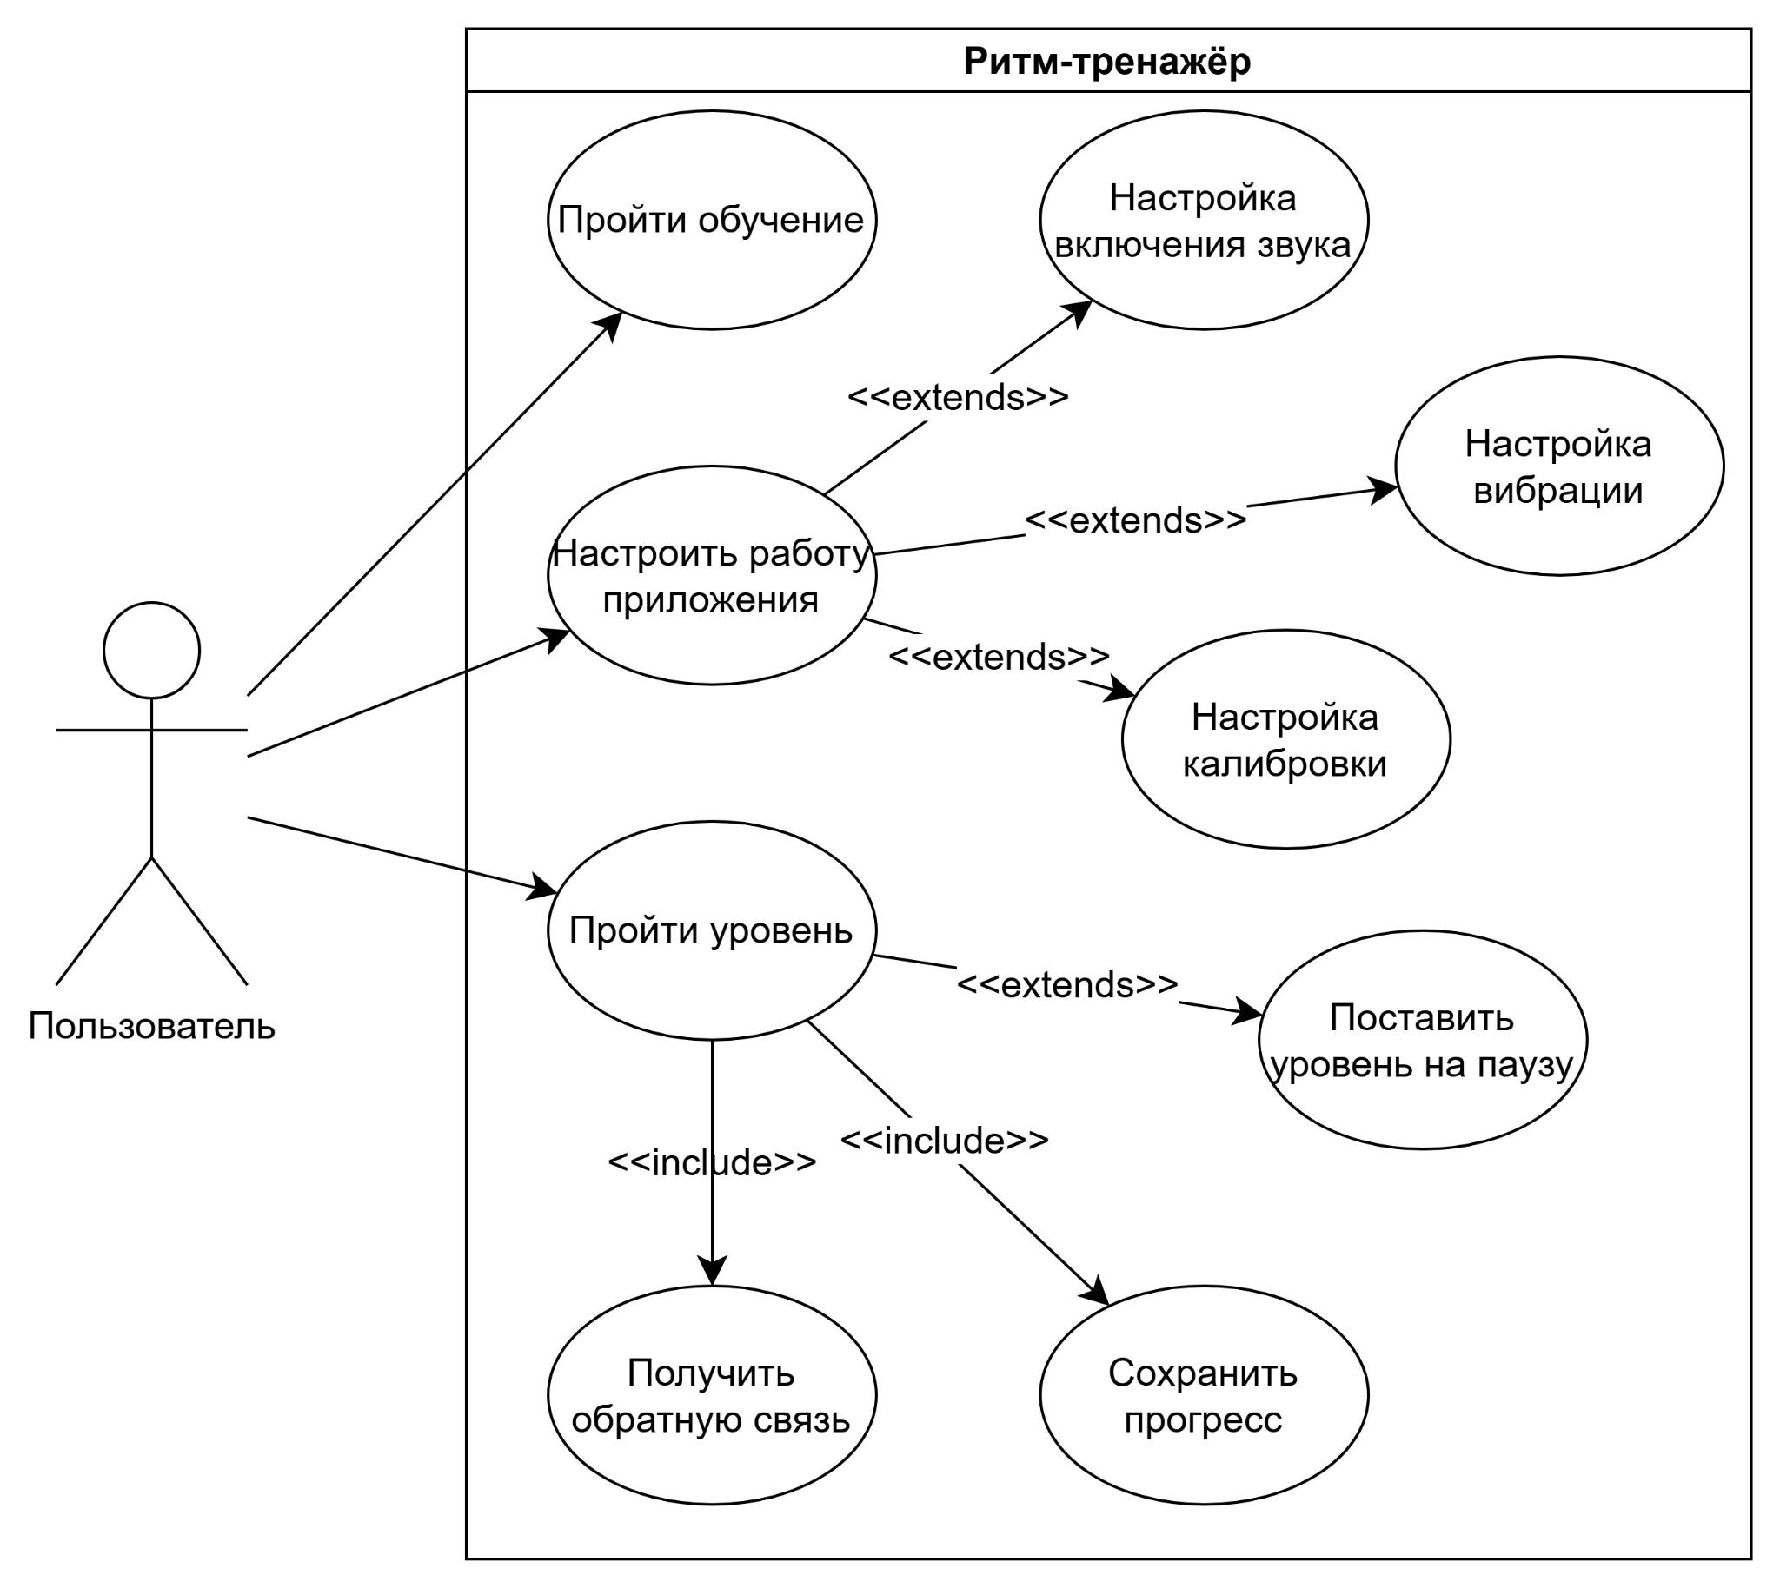Рисунок 2.1 – Диаграмма вариантов использования

2.4 Информационные спецификации
Для обеспечения хранения данных о прогрессе пользователя, параметрах уровней и настройках приложения необходимо определить набор информационных сущностей и связей между ними. Поскольку в разрабатываемом MVP используется локальное хранилище DataStore, работающее по принципу «ключ-значение», модель данных спроектирована как плоская, без избыточной нормализации. Однако для наглядного представления структуры данных и их взаимосвязей целесообразно использовать диаграмму классов (UML class diagram), на которой показаны основные сущности, их атрибуты и отношения. На рисунке 2.2 приведена такая диаграмма.

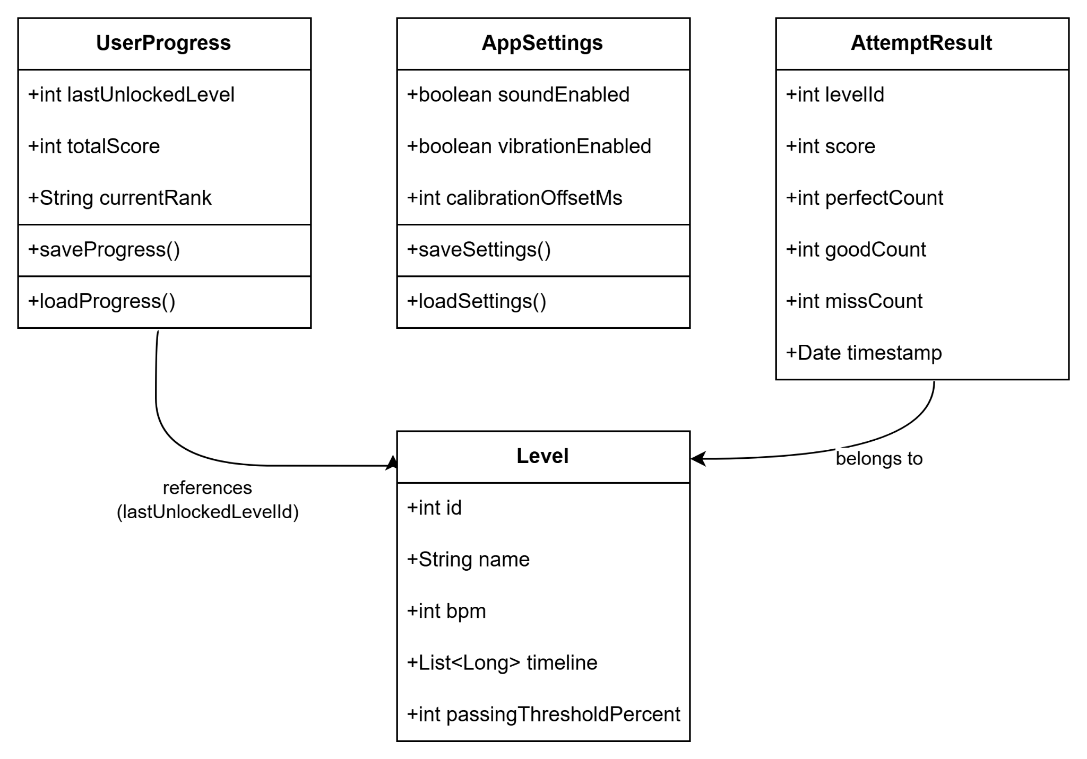
Рисунок 2.2 – Диаграмма классов

2.5 Поведенческие спецификации
Поведенческая модель приложения описывает, через какие состояния проходит программа в процессе работы и какие события вызывают переходы между этими состояниями. Для ритм-тренажёра, интерфейс которого состоит из нескольких экранов с чёткими сценариями навигации, такая модель помогает выявить все возможные пути пользователя и избежать ошибок в логике переходов. На рисунке 2.3 представлена диаграмма состояний (statechart diagram) для минимально жизнеспособного продукта. Также на рисунке 2.4 показана блок-схема, которая наглядно показывает, как работает программа при прохождении уровня. Ниже приводится описание каждого состояния.

2.5.1 Перечень состояний
Приложение может находиться в одном из следующих состояний:
- Главное меню – начальный экран, содержащий кнопки для перехода к уровням, разделу обучения, настройкам и (в перспективе) магазину. После запуска приложения пользователь всегда попадает сюда.
- Обучение – экран с текстовыми пояснениями о ритме, длительностях и правилах игры. Отсюда можно вернуться назад в главное меню.
- Настройки – экран с параметрами: регулировка громкости, ручная калибровка задержки. Выход – обратно в главное меню.
- Выбор уровня – список доступных уровней с указанием сложности и лучшего результата. Пользователь выбирает один из уровней и переходит в состояние тренировки.
- Тренировка – основной игровой экран, на котором отображается визуализация ритма, счёт, обратная связь и происходит приём нажатий. Это состояние имеет внутреннюю подструктуру (активна игра, возможна пауза, завершение).
- Пауза – временное состояние, в которое приложение переходит из тренировки при нажатии кнопки паузы. Пользователь может продолжить игру или выйти в главное меню.
- Результаты – состояние, отображаемое после завершения уровня (успешного или неуспешного). Показывается итоговый счёт, точность, набранные очки. Пользователь может перейти к следующему уровню, повторить текущий или вернуться в главное меню.
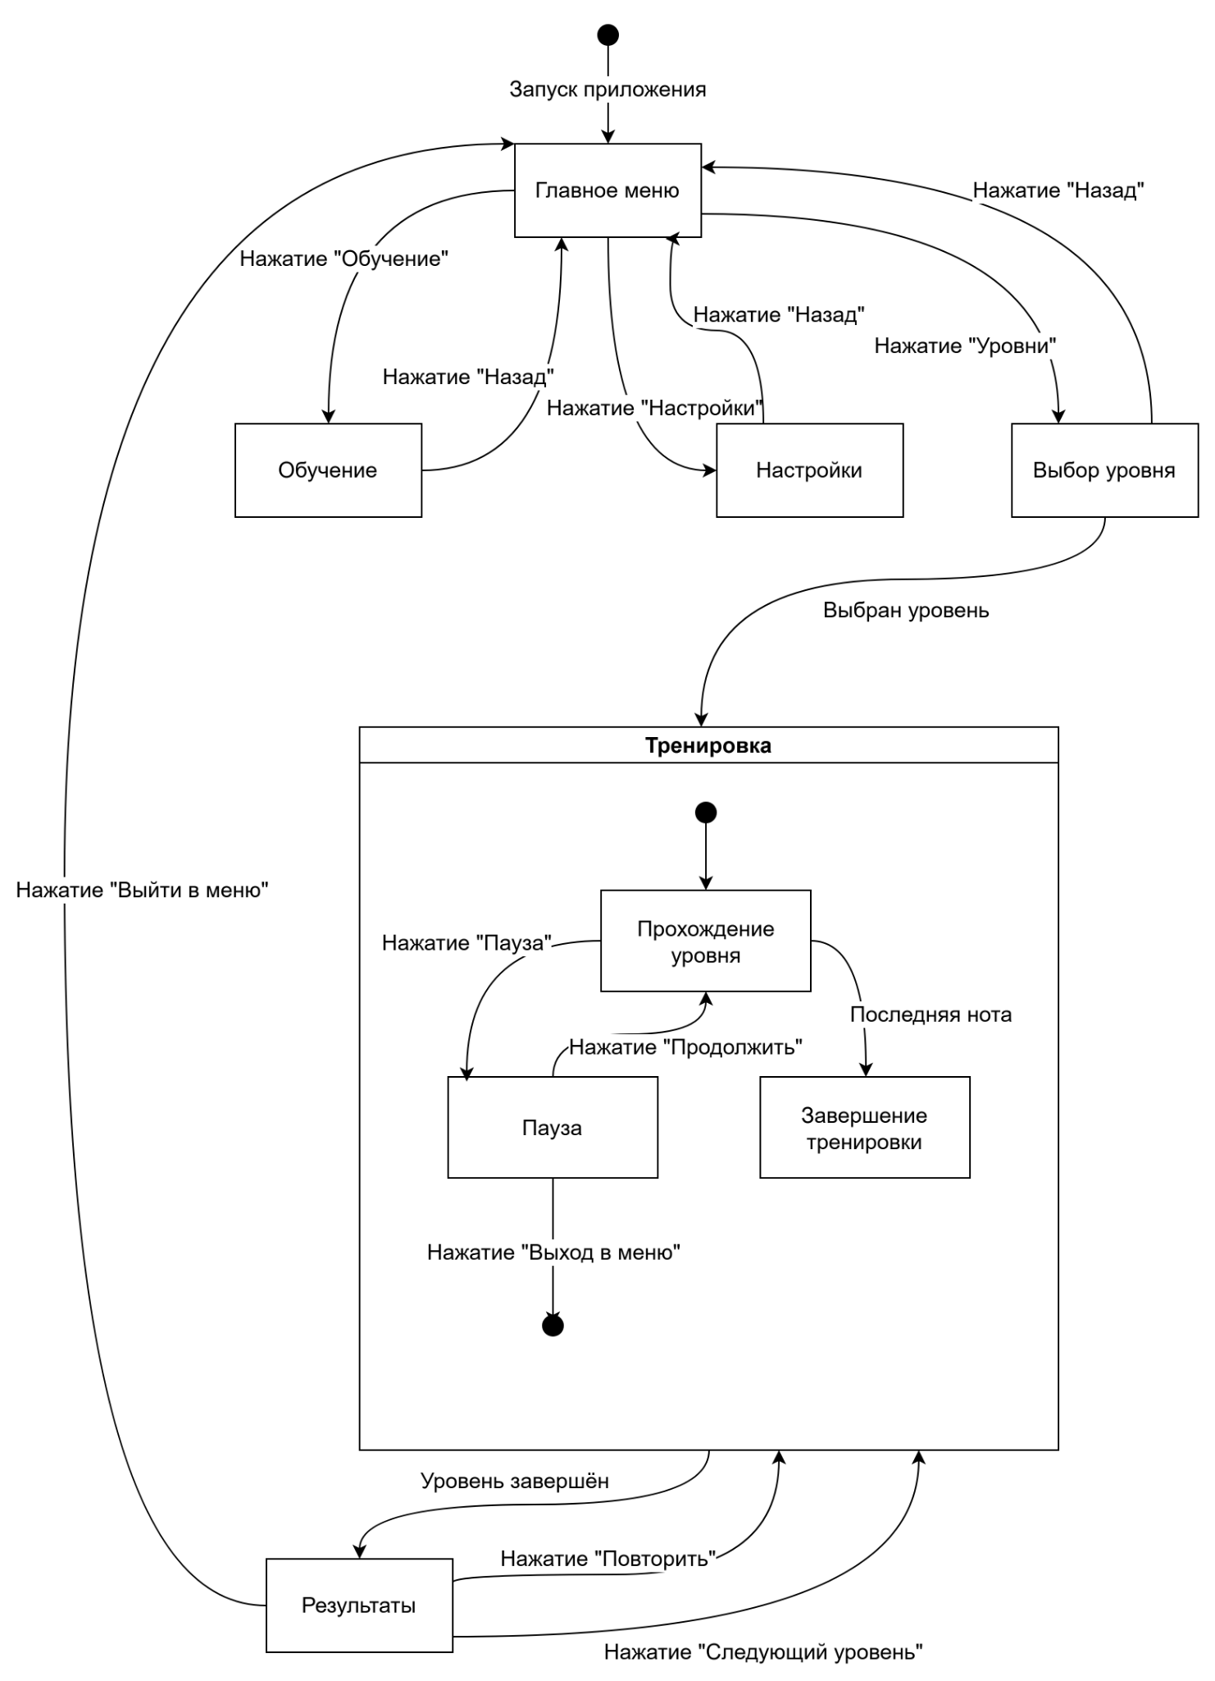Рисунок 2.3 – Диаграмма состояний
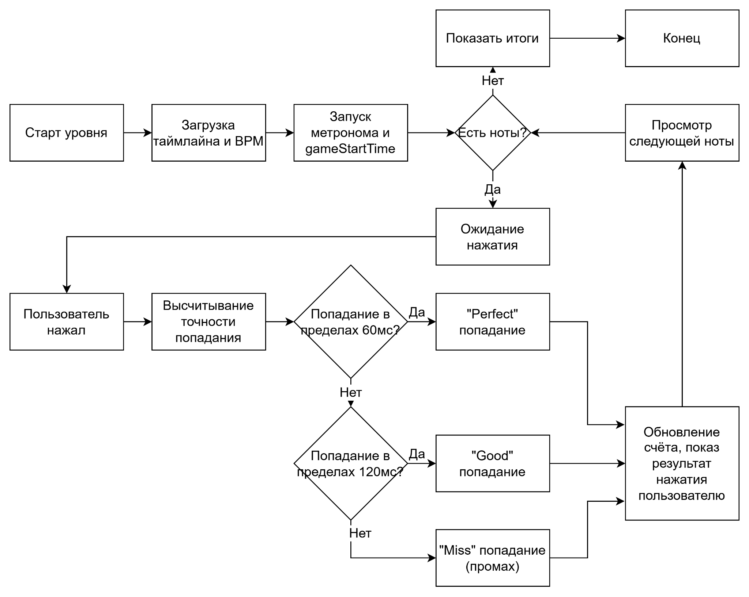Рисунок 2.4 – Блок-схема прохождения уровней

Продукт реализует прогрессивную систему обучения, построенную на методике «от простого к сложному». Начальные упражнения фокусируются на освоении базового пульса в размере 4/4. Архитектура системы модульная — каждый элемент (упражнение на темп, ритмические рисунки, синкопы) представляет собой независимый блок, что позволяет создавать разнообразные тренировочные последовательности.
Система оценки построена на объективных измерениях точности попадания во временную точку и стабильности темпа. На основе этих данных формируется статистика и визуализация результатов. Адаптивный алгоритм анализирует прогресс и автоматически подбирает следующие упражнения, создавая персонализированную траекторию обучения.

3 ПРОЕКТИРОВАНИЕ ПРОГРАММНОГО ОБЕСПЕЧЕНИЯ
В третьей главе на основе требований и спецификаций, сформулированных в главе 2, разрабатывается проект программного обеспечения. Определяются компоненты системы и связи между ними, проектируются ключевые классы и их интерфейсы, описываются структуры данных и алгоритмы, реализующие основную функциональность.

3.1 Проектирование структуры программного обеспечения
Архитектура приложения строится по гибридному принципу: верхний уровень (пользовательский интерфейс и бизнес-логика) реализован на Kotlin с использованием Jetpack Compose, а нижний уровень (звуковой движок и детекция точности) — на C++ с библиотекой Oboe. Взаимодействие между этими уровнями осуществляется через JNI (Java Native Interface). На рисунке 3.1 представлена диаграмма компонентов, отражающая основные модули системы и каналы связи между ними.
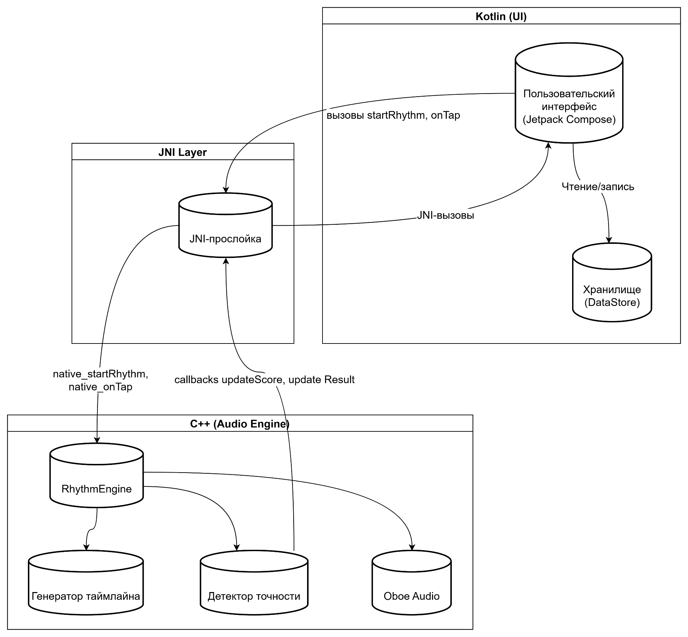Рисунок 3.1 – Диаграмма компонентов программного обеспечения

Модуль пользовательского интерфейса (Kotlin, Jetpack Compose) отвечает за отображение всех экранов (главное меню, выбор уровня, тренировка, пауза, результаты, обучение, настройки, калибровка), обработку ввода пользователя и навигацию. Он также инициирует вызовы нативных функций и принимает обратные вызовы от C++ движка.
Модуль хранения данных (Kotlin, DataStore) обеспечивает персистентность прогресса пользователя (последний открытый уровень, общее количество очков, ранг) и настроек (звук, вибрация, калибровка). API модуля асинхронный, основанный на корутинах.
JNI-прослойка служит мостом между Kotlin и C++. Она объявляет нативные функции startRhythm, onTap, startCalibration, stopCalibration, setCalibrationOffset и другие, которые вызываются из Kotlin, а также предоставляет C++ стороне возможность вызывать методы Kotlin-объекта updateScore и updateResulе.
Звуковой движок, реализованный на C++ с использованием библиотеки Oboe, включает класс RhythmEngine, который координирует работу всех подкомпонентов, показанных на диаграмме. Генератор таймлайна на основе заданного BPM создаёт последовательность идеальных моментов нажатий, равномерно отстоящих друг от друга. Детектор точности получает от RhythmEngine временную метку реального нажатия, вычисляет отклонение от ближайшей идеальной метки и классифицирует результат как Perfect, Good или Miss в соответствии с заданными пороговыми окнами. Воспроизведение звука (метронома) осуществляется через компонент Oboe Audio, который настраивает низкозадержанный аудиопоток и в колбэке onAudioReady генерирует короткие импульсы в такт с таймлайном. Таким образом, все части движка работают согласованно, обеспечивая точную обратную связь и стабильный ритм.

3.2 Проектирование компонентов программного обеспечения
Ключевыми компонентами разрабатываемого приложения являются класс MainActivity на Kotlin, инкапсулирующий пользовательский интерфейс, и класс RhythmEngine на C++, реализующий звуковой движок и детекцию точности. Взаимодействие между ними обеспечивается JNI-прослойкой – набором нативных функций и callback-методов.
MainActivity отвечает за загрузку нативной библиотеки rhythmtrainer, инициализацию JNI-связей и построение интерфейса с помощью Jetpack Compose. В её составе определены методы, вызываемые из C++: updateScore, updateResult и updateCalibration, которые обновляют состояние экрана в UI-потоке. Также в MainActivity объявлены внешние (native) функции startRhythm, stopRhythm, onTap, startCalibration, stopCalibration, setCalibrationOffset, которые делегируют управление звуковому движку.

3.2.1 Методы класса RhythmEngine
Класс RhythmEngine (C++) управляет всем аудиотрафиком. Его основные открытые методы:
- start(int bpm) – инициализирует аудиопоток Oboe в режиме низкой задержки, генерирует таймлайн на основе BPM и запускает метроном.
- stop() – останавливает воспроизведение и освобождает ресурсы.
- onTap() – вызывается из Kotlin при каждом нажатии пользователя, вычисляет отклонение и обновляет счёт.
- startCalibration(int bpm) – переводит движок в режим калибровки, собирает статистику отклонений.
- setCalibrationOffset(int offsetMs) – сохраняет вычисленное смещение, которое затем применяется при расчёте точности.

Внутри RhythmEngine используются вспомогательные компоненты: генератор таймлайна (формирует массив идеальных временных меток), детектор точности (сравнивает реальное время нажатия с таймлайном и классифицирует результат) и обёртка над Oboe (настройка аудиопотока, callback onAudioReady). JNI-прослойка (файл RhythmEngineJNI.cpp) связывает объявленные в Kotlin внешние функции с конкретными методами RhythmEngine и передаёт результаты обратно через глобальные ссылки на объект MainActivity. Такая декомпозиция обеспечивает чёткое разделение ответственности и упрощает тестирование каждого компонента независимо.

ЗАКЛЮЧЕНИЕ
В рамках данной выпускной квалификационной работы было разработано Android-приложение для развития чувства ритма, объединяющее педагогические методики обучения с элементами геймификации. В ходе исследования выполнен всесторонний анализ существующих решений, включая академические тренажёры и развлекательные ритм-игры. Анализ показал, что на рынке отсутствует продукт, который сочетал бы системность педагогического подхода, объективную обратную связь по ошибкам и вовлекающую игровую механику для аудитории без музыкального образования.
На основе выявленных требований была спроектирована и реализована архитектура приложения, основанная на гибридном подходе: пользовательский интерфейс на Kotlin с использованием Jetpack Compose и высокопроизводительный звуковой движок на C++ с библиотекой Oboe. Связь между уровнями организована через JNI с применением потокобезопасной очереди LockFreeQueue, что обеспечивает минимальную задержку звука (не более 25 мс) и точную синхронизацию нажатий.
Разработан минимально жизнеспособный продукт (MVP), включающий несколько тестовых уровней для освоения простейших ритмических рисунков (ровные четверти и паузы), раздел «Обучение» с текстовыми пояснениями, базовую обратную связь (Perfect/Good/Miss), сохранение прогресса и ручную калибровку задержки.
Практическая значимость работы заключается в создании готового к использованию Android-приложения, которое может применяться в музыкальных школах, студиях и самостоятельно обучающимися для развития чувства ритма. Приложение доступно на русском языке, не требует подключения к интернету и работает на устройствах с Android 7.0 и выше.
Перспективы развития проекта включают расширение библиотеки уровней (введение восьмых, триолей, синкоп, полиритмии), полноценную сюжетную кампанию с персонажем-проводником, магазин скинов и звуков, а также систему ежедневных заданий и достижений. Возможно портирование приложения на iOS с использованием того же C++ ядра.
Таким образом, проведённая работа подтвердила гипотезу о возможности создания продукта, сочетающего педагогическую эффективность и игровую привлекательность, что делает развитие чувства ритма более доступным и увлекательным для широкой аудитории.

СПИСОК ИСПОЛЬЗОВАННЫХ ИСТОЧНИКОВ
- Rhythm Sight Reading Trainer (ReadRhythm) / [Электронный ресурс] // Официальный сайт Rhythm Sight Reading Trainer: [сайт]. — URL: https://sites.google.com/view/readrhythm-app/home (дата обращения: 21.12.2025).
- Complete Rhythm Trainer / [Электронный ресурс] // Официальный сайт приложения Complete Rhythm Trainer: [сайт]. — URL: https://completerhythmtrainer.com/ (дата обращения: 21.12.2025).
- Perfect Ear / [Электронный ресурс] // Официальный сайт приложения Perfect Ear: [сайт]. — URL: https://www.perfectear.app/ (дата обращения: 21.12.2025).
- Beat Saber / [Электронный ресурс] // Страница игры Beat Saber в онлайн-магазине игр Steam: [сайт]. — URL: https://store.steampowered.com/app/620980/Beat_Saber/ (дата обращения: 21.12.2025).
- Osu! / [Электронный ресурс] // Официальный сайт игры Osu!: [сайт]. — URL: https://osu.ppy.sh/ (дата обращения: 21.12.2025).
- Yousician / [Электронный ресурс] // Официальный сайт приложения Yousician: [сайт]. — URL: https://yousician.com/ (дата обращения: 21.12.2025).

